ARTEFATO 04

Unidade 2 - Sprint 02

1. Informações do Projeto
- Nome do Projeto: Eight Doces Distributed
- Sprint: 02 - Artefato 04 - Unidade 02
- Data de Entrega: [Data da entrega]
- Equipe/Responsável: [Grupo 08]

2. Descrição do Minimundo
O sistema visa resolver o problema de gerenciamento de uma distribuidora de doces, a EightDoces Distributed, com foco no controle de estoque e no registro de vendas.
Ele permite cadastrar produtos (com lote e validade), categorias, clientes, vendedores e fornecedores, além de gerenciar o fluxo de estoque com o registro detalhado de entradas (compras) e saídas (vendas).
No entanto, o sistema não aborda funcionalidades como a emissão de notas fiscais, um módulo de controle financeiro/contábil ou a gestão da logística de entregas.
Objetivos Principais Rastreabilidade de Produtos: Garantir o controle detalhado de cada produto, permitindo a rastreabilidade por lote, data de validade e fornecedor de origem.
Controle de Estoque: Assegurar o registro preciso de todas as entradas de mercadorias (compras) vinculadas a fornecedores e de todas as saídas (vendas) vinculadas a clientes.
Gestão de Vendas: Registrar cada venda de forma completa, detalhando os itens vendidos, os valores praticados e o vendedor responsável pela transação.
Análise de Dados: Permitir a extração de informações estratégicas e a geração de relatórios de estoque e desempenho de vendas por meio de consultas SQL diretas ao banco de dados.

3. Entregáveis

3.1. Diagrama Entidade-Relacionamento (DER)

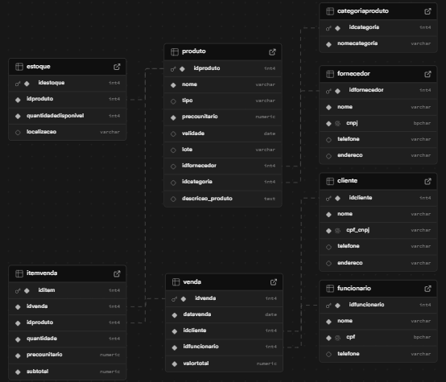

3.2. Detalhamento dos Elementos

Entidades e Atributos
- [Estoque]:
  - [IdEstoque(PK)]
  - [IdProduto(FK)]
  - [quantidadedisponivel]
  - [localizacao]

- [Produto]:
  - [IdProduto(PK)]
  - [nome]
  - [tipo]
  - [precoUnitario]
  - [validade]
  - [lote]
  - [IdFornecedor(FK)]
  - [IdCategoriaProduto(Fk)]
  - [descricao_produto]

- [ItemVenda]:
  - [IdItem(PK)]
  - [IdVenda(FK)]
  - [IdProduto(FK)]
  - [quantidade]
  - [precoUnitario]
  - [subTotal]

- [CategoriaProduto]:
  - [IdCategoria(PK)]
  - [nomeCategoria]

- [Fornecedor]:
  - [IdFornecedor(PK)]
  - [nome]
  - [cnpj]
  - [telefone]
  - [endereco]

- [Cliente]:
  - [IdCliente(PK)]
  - [nome]
  - [cpf_cnpj]
  - [telefone]
  - [endereco]

- [Funcionario]:
  - [IdFuncionario]
  - [nome]
  - [cpf]
  - [telefone]

- [Venda]:
  - [IdVenda]
  - [dataVenda]
  - [IdCliente(FK)]
  - [IdFuncionario(FK)]
  - [valorTotal]

- [itemVenda]:
  - [IdItem(PK)]
  - [IdVenda(FK)]
  - [IdProduto(FK)]
  - [quantidade]
  - [precoUnitario]
  - [subTotal]

Relacionamentos e Cardinalidades
- [Faz ]:
  - Entidades Envolvidas: [venda] e [Cliente]
  - Cardinalidade: [1 para N (Um cliente pode ter várias vendas)"]

- [Realiza]:
  - Entidades Envolvidas: [Venda] e [Funcionario]
  - Cardinalidade: [1 para N (Um funcionário pode realizar várias vendas)]

- [Possui]:
  - Entidades Envolvidas: [ItemVenda] e [Venda]
  - Cardinalidade: [1 para N (Uma venda pode ter vários itens de venda)]

- [Classifica]:
  - Entidades Envolvidas: [Produto] e [categoriaProduto]
  - Cardinalidade: [1 para N (Uma categoria de produto pode ter vários produtos)]

- [Compõe]:
  - Entidades Envolvidas: [ItemVenda] e [Produto]
  - Cardinalidade: [1 para N (Um produto pode estar em vários itens de venda)]

- [Fornecer]:
  - Entidades Envolvidas: [Produto] e [Fornecedor]
  - Cardinalidade: [1 para N (Um fornecedor pode fornecer vários produtos)]

- [Registra]:
  - Entidades Envolvidas: [Produto] e [Estoque]
  - Cardinalidade: [1 para 1 (Um produto tem um registro de estoque e um registro de estoque se refere a um único produto)]

4. Considerações
● Desafios: Houve dificuldade em definir a cardinalidade do relacionamento entre Venda e Produto, pois inicialmente parecia um relacionamento direto, mas foi necessário criar a entidade associativa ItemVenda para representar corretamente as vendas de múltiplos produtos.
Outro desafio foi decidir se o campo descrição do produto deveria ser considerado estruturado ou não estruturado, já que poderia variar entre textos padronizados e descrições mais detalhadas.
Também houve questionamento sobre como representar o controle de estoque, se deveria ser tratado dentro da própria tabela de produto ou como uma entidade separada. Optamos por criar a tabela Estoque para maior flexibilidade e clareza.
● Suposições: Foi assumido que uma Venda sempre estará vinculada a um Cliente e a um Vendedor (Funcionário), tornando esses relacionamentos obrigatórios.
Considerou-se que todo Produto deve pertencer a uma Categoria e a um Fornecedor,garantindo maior consistência no cadastro e nas consultas.
Adotou-se a premissa de que cada ItemVenda obrigatoriamente pertence a uma
Venda e a um Produto, evitando registros órfãos.
● Conclusão: O DER conceitual desenvolvido fornece uma representação sólida
do minimundo da Distribuidora de Doces, capturando as principais entidades, atributos e relacionamentos necessários para o funcionamento do sistema. Esse modelo garante suporte para relatórios de vendas, controle de estoque, análise de clientes e gestão de fornecedores, servindo como base consistente para a próxima etapa de implementação no modelo lógico e físico.

